Утвержден
на заседании комиссии по
противодействию коррупции
на территории
муниципального образования
Байкаловский муниципальный район
03.06.2014 года

План
заседания комиссии по противодействию коррупции на территории муниципального образования Байкаловский муниципальный район на 2014 год

2 квартал 2014 года

- Утверждение Плана заседания комиссии по противодействию коррупции на территории муниципального образования Байкаловский муниципальный район на 2014 год.
- О привидении подраздела сайта администрации муниципального образования «Противодействие коррупции» в соответствие с методическими рекомендациями по размещению и наполнению подразделов сайтов органов местного самоуправления.
Докладчик: Матушкина Евгения Валерьевна - ведущий специалист по юридическим вопросам администрации муниципального образования Байкаловский муниципальный район

3 квартал 2014 года

- Информирование по итогам представления сведений о доходах, расходах муниципальных служащих Администрации и структурных подразделений Администрации и размещение их на официальном сайте Администрации.
Повышение квалификации муниципальных служащих по вопросам противодействия коррупции.
Докладчик: Куликова А.В. -ведущий специалист по организационным вопросам администрации муниципального образования Байкаловский муниципальный район
2. О противодействии «бытовой коррупции» в соответствие с методическими рекомендациями по размещению и наполнению подразделов сайтов органов местного самоуправления.
Докладчик: Матушкина Е.В.- ведущий специалист по юридическим вопросам администрации муниципального образования Байкаловский муниципальный район.
- квартал 2014 года

3. О мерах по повышению эффективности общественных (публичных) слушаний, предусмотренных земельным и градостроительным законодательством.
Председатель комиссии 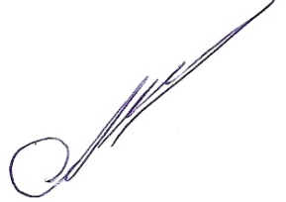 А.А. Жуков

